# Open Media Vault

## インストール

### BIOS設定

Secure bootをDisableにする。

### ソフトウェアソース

ftp.jaist.ac.jpはうまく行かない。 ftp.jp.debian.orgを選択する。

### 起動後の設定

rootでログインし、omv_firstaidコマンドで 1 Configure Network Interfaceを選択して、 ネットワークの再設定を行う。

共有フォルダのマウント場所は毎回変わるのか？→**変わらない**

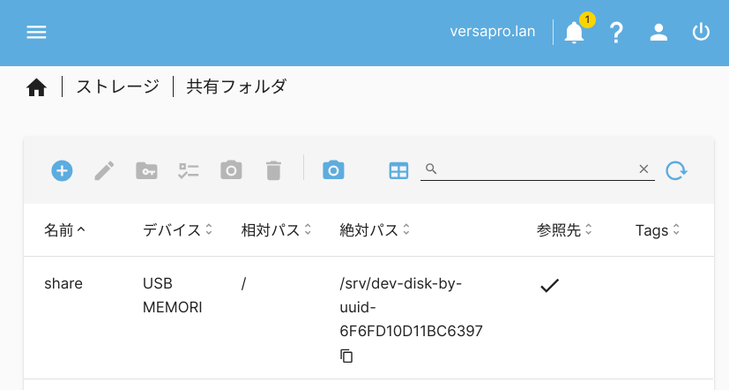

## qBittorrent

aptでインストールする。

sudo apt install qbittorrent-nox

qbtuserを作成する。

sudo adduser qbtuser

qbtuserでWebUIを起動する。

sudo su qbtuser

qbittorrent-nox -webui-port=8000

(ポートを指定しないと8080で起動し、 ブラウザでアクセスしたときにPage Not Foundとなる)

ブラウザでhttp://HOST:8000にアクセスして qBttorrentの設定を変更する。

IPアドレス: * ポート: 8000

ホワイトリストに登録されたIPサブネットのクライアントは認証を行わない

192.168.0.0/16

手動でのサービス開始

sudo systemctl start qbittorrent-nox@qbtuser

起動時にサービスが開始されるようにする。

sudo systemctl enable qbittorrent-nox@qbtuser

ダウンロード先の設定は共有フォルダの 絶対パスをコピーして

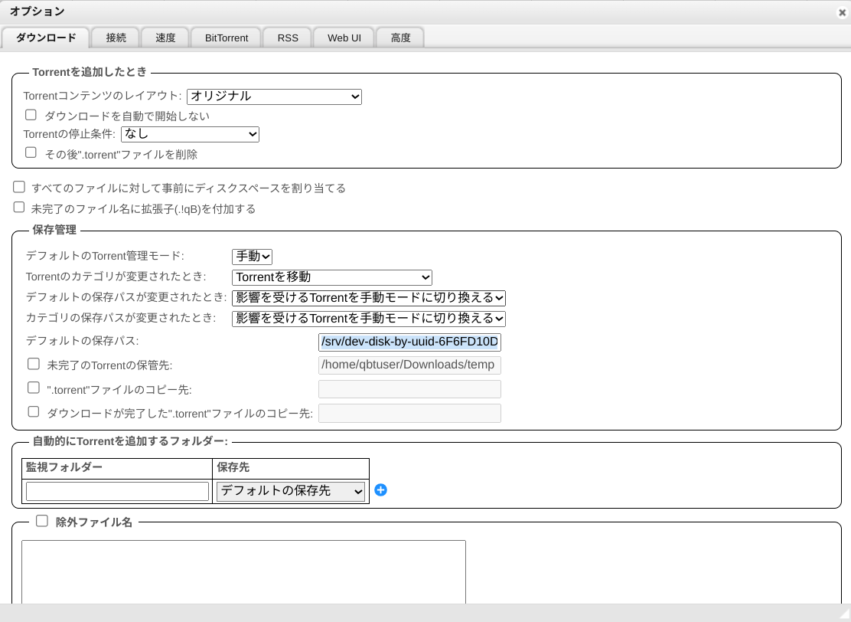

qBittorrentの「オプション→ダウンロード→保存管理→デフォルトの保存パス」 に貼り付け、末尾に「/Downloads」を追加する。

/srv/dev-disk-by-uuid-6F6FD10D11BC6397/Downloads

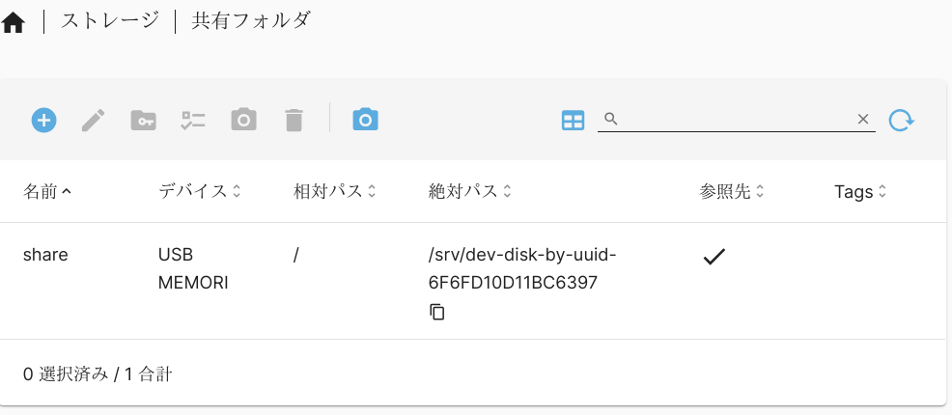

# ドライブ取り外し

1. 「サービス→SMB/CIFS」で削除
2. 「ストレージ→共有フォルダ」で削除
3. 「ストレージ→ファイルシステム」でアンマウント

# シャットダウン

シャットダウンはWebインタフェース画面右上の電源アイコンをクリック。 あるいはrootでログインして

shutdown -h now

## ユーザー追加

シェルを/bin/bashにする。 所属グループを

1. users
2. sudo : sudoコマンドが使えるようにする。
3. _ssh : sshコマンドでログインできるようにする。

とする。

# バックアップ

## 構成



## minipc上のパス

export D=/srv/dev-disk-by-uuid-B45EDCD75EDC9388/

export WDSSD4T=/srv/dev-disk-by-uuid-8C04A56804A5564C/

export WDBLUE=/srv/dev-disk-by-uuid-A676F8A876F87A7F/

export BUR2T=/srv/dev-disk-by-uuid-0A72FB3772FB25DB/

export BACKUP_MINIPC_D=/srv/dev-disk-by-uuid-5E10649B10647C41/BACKUP-MINIPC-D

## mine

mineのリポジトリは「D」のの下の「git/mine.git」にある。

これはクライントから以下のコマンドでクローンできる。

git clone saka1029@minipc:/srv/dev-disk-by-uuid-B45EDCD75EDC9388/git/mine.git

「D」は「BACKUP-MINIPC-D」にrsyncで週１回バックアップされているので、mineのリポジトリはバックアップから復元できる。